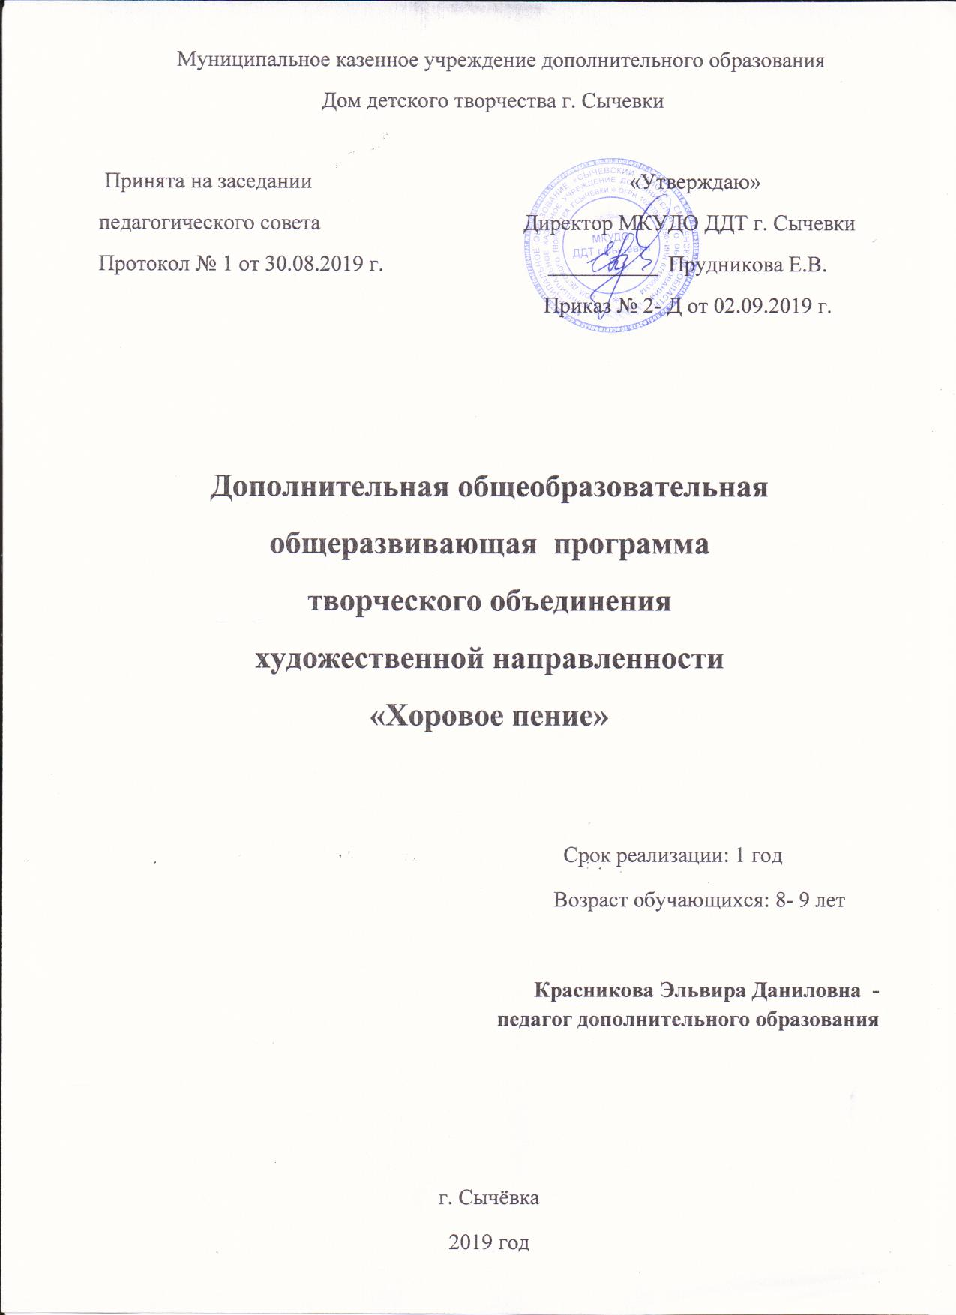

Аннотация на дополнительную общеобразовательную общеразвивающую программу
«Хоровое пение»
Воспитание детей на вокальных традициях является одним из важнейших средств нравственного и эстетического воспитания подрастающего поколения.
Хорошо известно, что пение, особенно хоровое, совместное- это верный показатель здоровья нации. Народ, воспитанный на одухотворённой песне, благороден и велик. Россия всегда славилась многоголосным хоровым пением.
Именно в период детства важно реализовать творческий потенциал ребёнка, сформировать певческие навыки, приобщить детей к певческому искусству, которое способствует развитию творческой фантазии. Каждый ребёнок находит возможность для творческого самовыражения личности через сольное и ансамблевое пение, пение детских и современных песен с музыкальным сопровождением.
Новизна программы. Особенность программы в том, что она разработана для обучающихся, имеющих средний и низкий уровень исполнительских возможностей и большое желание научиться петь красиво.
В данных условиях программа- это механизм, который определяет содержание обучения вокалу детей, методы работы педагога по формированию и развитию вокальных умений и навыков. Педагогическая целесообразность программы в том, что занятия «Хорового обучения» способствуют развитию музыкально- певческих способностей, что в свою очередь влияет на интеллектуальное и речевое развитие ребёнка. Занятия оказывают положительное успокаивающее, духовное, эстетическое действие на нервную систему ребёнка, являясь источником положительных эмоций.
Цель программы- через музыкально- творческую деятельность сформировать у учащихся устойчивый интерес к пению и исполнительские вокальные данные, приобщить их к сокровищнице вокально- песенного искусства.
Задачи:
Образовательные: развить музыкальный слух, чувство ритма, певческий голос, музыкальную память, способность сопереживать, творческое воображение; помочь обучающимся овладеть практическими умениями и навыками в вокальной деятельности;
Развивающая: расширить знания обучающихся о музыкальной грамоте и искусстве вокала, особенностях музыкального языка;
Воспитательные: на основе изучения национальных песен, народных песен, детских песен, русского романса, современных эстрадных песен и прочего расширить знания ребят об истории Родины, её певческой культуре; воспитывать и прививать любовь и уважение к духовному наследию, пониманию и уважению певческих традиций; сформировать потребности в общении с вокальной музыкой; создать атмосферу радости, значимости, увлечённости, успешности каждого члена студии.
Реализация задач осуществляется через сольное и ансамблевое пение, пластическое интонирование, движения под музыку.
Программа предусматривает межпредметные связи с музыкой, культурой, литературой, фольклором, сценическим искусством, ритмикой.
Условия реализации программы
Содержание программы предполагается реализовать в объёме 36 часов (1 час в неделю).
Очень важно, что дети становятся единомышленниками, которых объединяет общее увлечение, совместные концерты, праздники, что способствует становлению положительных личностных качеств, решению дисциплины, развитию стремления вместе достигать желаемого результата.
Содержание программы.
1. Вводное занятие. Проверка музыкальных данных у детей.
1. Проверка качества певческих навыков.
Исполнение знакомых песен в сопровождении фортепиано.
Дети опрашиваются индивидуально.
2. Проверка правильности исполнения простейшей попевки без сопровождения.
Индивидуальный опрос. Педагог помогает, если ребёнок затрудняется, даёт оценку исполнения.
3. Различие ритмического рисунка пьесы.
Передают хлопками простейший ритмический рисунок мелодии.
4. Исполнение различное по точности.
Кто-либо из детей исполняет песню, а другой ребёнок определяет качество пения.
«Мои музыкальные впечатления». Произведения для слушания:
1 год обучения - детские песни из мультфильмов, Э.Григ «Утро» из сюиты «Пер Гюнт», Н.Римский-Корсаков «Три чуда» из оперы «Сказка о царе Салтане», С.Прокофьев «Детский альбом», К.Сен-Санс «Лебедь» из цикла «Карнавал животных».
2.Певческая установка и дыхание.
1 год обучения - посадка хорового певца, положение корпуса, головы, артикуляция при пении. Навыки пения сидя и стоя. Дыхание перед началом пения. Различный характер дыхания перед началом пения в зависимости от характера исполняемого произведения: медленное, быстрое.
3.Звуковедение и дикция.
1 год обучения - естественный, свободный звук без крика и напряжения (форсировки). Преимущественно мягкая атака звука. Округление гласных. Развитие дикционных навыков. Гласные и согласные, их роль в пении. Взаимоотношение гласных и согласных в пении. Отнесение внутри слова согласных к последующему слогу.
4.Ансамбль и строй.
1 год обучения - понятие слухового контроля (сопоставление слуха и голоса). Выработка активного унисона (чистое и выразительное интонирование диатонических ступеней лада), ритмической устойчивости в умеренных темпах при соотношении простейших длительностей (четверть, восьмая, половинная), соблюдение динамической ровности при произнесении текста.
5.Изучение теоретических основ музыкальной грамоты.
1 год обучения - название нот. Звукоряд. Лад. Мажор и минор. Тоника. Тоническое трезвучие. Скрипичный и басовый ключ. Гамма. Вводные звуки. Опевание. Устойчивые и неустойчивые ступени. Тон, полутон. Повторение данного ритмического рисунка на слоги. Простукивание ритмического рисунка исполненной мелодии. Узнавание мелодии по ритмическому рисунку. Проработка 2/4, 3/4 размеров.
6.Изучение истории музыки.
Формирование слушательской культуры и расширение музыкального кругозора (сведения о творчестве великих русских и зарубежных композиторов, музыкальном языке и музыкально-выразительных средствах). Учащиеся должны научиться адекватно оценивать исполнение музыкальных произведений. Накопление учащимися знаний о творчестве композиторов разных эпох, о разных стилистических направлениях в музыке.
Музыкальный материал: 1 год обучения - Песни для детей современных композиторов. П.Чайковский «Детский альбом». И.С.Бах «Шутка» из орк. сюиты №2. М.Глинка «Марш Черномора» из оперы «Руслан и Людмила». С.Прокофьев симфоническая сказка «Петя и волк. К.Сен-Санс «Лебедь» из цикла «Карнавал животных». И.С.Бах – Ш.Гуно «Ave Maria». Д.Перголези «Stabat mater»№1. А.Вивальди цикл «Времена года». С.Рахманинов «Богородице Дево, радуйся».
7. Сценическое мастерство.
1 год обучения - Чувство ритма, формы, темпа и агогики, динамики. Работа над сценическим мастерством, движениями в песне. Музыкальные и творческие игры.
8.Работа над формированием исполнительских навыков.
1 год обучения - Анализ словесного текста и его содержания. Членение на мотивы, предложения, фразы. Фразировка, вытекающая из музыкального и текстового содержания. Различные виды динамики. Воспитание навыков понимания дирижерского жеста - элементарные требования (указания дирижера «внимание», «дыхание», «начало», «окончание» пения).
9. Индивидуальная работа по постановке голоса, работа с солистами.
На основе всестороннего изучения вокальных и музыкальных данных, состояния голосового аппарата и индивидуальных особенностей каждого учащегося осуществляется начальный этап вокально-технической работы, обеспечивающей развитие вокальных представлений, вокального слуха и певческих способностей учащихся. Развитие голосовых данных: распевки, умение владеть голосовым аппаратом. Умение эмоционально и выразительно преподносить исполняемый репертуар.
На индивидуальных занятиях продолжается работа над расширением диапазона голоса, выравниванием звучности голоса на всём диапазоне, развитием чёткой дикции, выразительностью слова в речитативах, сглаживанием переходных нот, развитием и укреплением певческого дыхания и чистой интонации.
В процессе работы над музыкальным произведением с текстом следует стремиться к созданию художественного образа, используя эмоциональные возможности учащегося, его творческую мысль.
Содержание 2-го года обучения
1. Вводное занятие
Теория. Введение в программу. Тематический план занятий. Техника безопасности на занятиях.
Практика.
Повторение программы первого года обучения
2. Вокально- хоровая работа
Теория. Совершенствование и развитие вокально-хоровых навыков, необходимых для перехода в старший хор. Понятие задержка дыхания. Цепное дыхание. Работа над чистотой интонации и унисоном в хоре в различных тесситурных условиях. Навыки кантиленного пения
Практика. Упражнения на задержку дыхания; исполнение длинных фраз на одном дыхании. Комплекс упражнений, вырабатывающих цепное дыхание. Упражнения на развитие правильного формирования звука, пение одного звука на крещендо и диминуэндо. Тембр певческого голоса. Упражнения, помогающие выработке навыков выразительного пения. Упражнения на развитие правильного формирования звука, пение одного звука. Простые по мелодике и ритму распевки по полутонам вверх и вниз, направленные на отработку различных приёмов голосоведения.
3. Хоровое сольфеджирование. Теория.
Ладотональность. Тональности с одним ключевым знаком. Знакомство с музыкальными и вида минора. Построение интервалов в тональности. Ритмические группы, размер 4/4.Затакт. Интервалы.
Практика. Пение секвенций с названием нот. Пение гамм вслух и про себя, с различными нюансами, попеременно между двумя группами, с педагогом, в разных темпах. Исполнение ритмических канонов. Чтение ритма ритмослогами с тактированием и с дирижированием. Построение интервалов, пение, определение на слух. Пение двухголосия с прямым и противоположным движением голосов.
4. Работа над репертуаром
Разучивание народных песен – обработок и переложений с сопровождением и a`capella, современных, классических произведений.
Теория. Народные песни. Русская и зарубежная классика. Современные хоровые произведения. Выработка актуальных технологических методов обучения на решение конкретных репертуарных трудностей. Беседы об авторах произведений: историческая эпоха, в которой жили авторы исполняемых произведений, стилевые, жанровые и другие особенности произведений, раскрытие поэтического содержания. Расширение репертуара за счёт большего включения произведений русской и зарубежной классики.
Практика. Работа над пением без сопровождения, a capella.
5. Слушание музыки
Краткий рассказ о музыкальном произведении и его авторе, анализ художественных образов, сюжетных линий.
Теория. Вокальные и инструментальные жанры. Знакомство с жанрами хоровой музыки: гимны, кантаты, оратории. Программно – изобразительная музыка.
Практика.
И. С. Бах «Кофейная кантата». И. Гайдн Оратория «Времена года». П. И. Чайковский «Времена года»
6. Концертная деятельность
Репетиции на сцене. Выступление подготовленного репертуара на концертах, фестивалях.
7 . Итоговое занятие
Теория. Подведение итогов за год.
Практика. Обсуждение результатов. Награждение.
Результативность реализации программы.
Результатом реализации программы должно стать:
- Качество певческих навыков
- Сформированность эстетического восприятия музыкальных произведений.
- Повышение уровня воспитанности детей.
Способы отслеживания результатов:
- Качества певческих навыков: «Диагностика музыкально- слуховых представлениях».
- Сформированности эстетического восприятия музыкальных произведений: совместное прослушивание и обсуждение современных эстрадных произведений с точки зрения их эстетической значимости; незаконченная фраза «Эта музыка вызывает во мне чувства…» «Особенно нравится мне песня…», «Я люблю слушать по вечерам хорошую музыку…» сравнительный анализ музыкальных произведений.
- Повышение уровня воспитанности:
- - понимание воспитанником определённых ситуаций;
- - отношение, оценку творческого коллектива, себя, окружения;
- - моральные позиции, нравственные качества (сопереживание, доброе отношение друг к другу и т.д.).
Основные показатели эффективности реализации данной программы:
- высокий уровень мотивации учащихся к певческому исполнительству (сохранность контингента и увеличение желающих заниматься в хоровом коллективе);
- творческая самореализация учащихся, участие коллектива в творческой жизни школы, в смотрах-конкурсах, фестивалях, массовых мероприятиях.
- показатели личностного роста (общие результаты развития растущей личности обучающихся);
- объем музыкальной эрудиции.
- освещение в СМИ.
Итоговый контроль. На протяжении всего периода обучения контроль успеваемости осуществляется по окончании каждой темы, полугодия, учебного года. Ко времени окончания курса обучения по данной программе у обучающихся должны быть сформированы эстетические вкусы и потребности.
Обучающийся должен овладеть:
- теоретическими знаниями:- система взаимосвязи музыки и речи;- музыкальная грамота;
- - история музыки в объеме пройденного материала.
- Практическими навыками:- чистая интонация при пении унисона и многоголосия;- четкая дикция и певческое дыхание;- приемы звуковедения, звукообразования;- выразительное исполнение и движение под музыку;- знание и понимание дирижерских жестов.
Для детей оценками являются: ситуация успеха, аплодисменты за деятельность, похвала, выступления. Оценивание детей происходит на каждом занятии в виде коллективной рефлексии: зачем нужно было то, что делали и что нам это дало? Оценка должна стимулировать интерес ребят, их творческую инициативу. Оценивать результаты своей работы и работы своих товарищей может и сам ребёнок, если он приучен замечать и исправлять ошибки, анализировать свою деятельность (предложить несколько вариантов для музицирования и выбрать из них лучший). Самоанализ и самоконтроль присутствует во всех видах деятельности. Важно заметить ошибку самому и исправить её.
Критерием контрольных требований является творческое самовыражение при качественном выполнении работы, тенденция дальнейшего самовыражения, самосовершенствования.
Исходя из принципа педагогической целесообразности, преподаватель также может использовать в работе такие формы контроля успеваемости как конкурс, концерт, фестиваль или творческий вечер.

